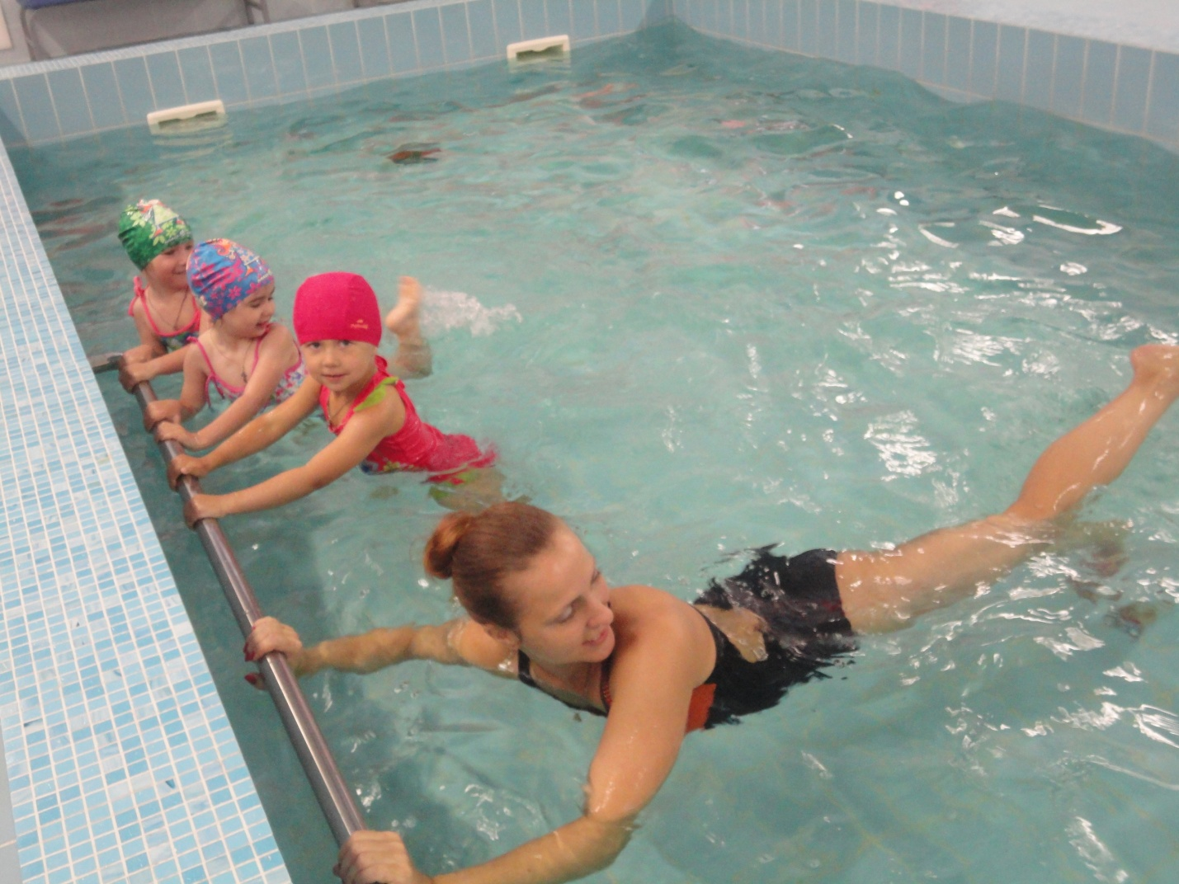

**ЗДРАВСТВУЙТЕ**

**УВАЖАЕМЫЕ РОДИТЕЛИ!**

**Рада Вас приветствовать на своей страничке!**

**Давайте начнем наше знакомство с процесса обучения детей плаванию и рассмотрим их возрастные особенности.**

Одним из средств оздоровления и полноценного физического развития является **плавание**. В процессе обучения детей плаванию формируются элементарные технические навыки, поддерживается достигнутый ребенком уровень здоровья, развиваются физические и морально-волевые качества, коммуникативная компетентность, валеологическая грамотность. Кроме того, происходит гармоничное развитие всех мышц тела ребенка, укрепление опорно-двигательного аппарата, повышение функций сердечно-сосудистой и дыхательной систем. Тело ребёнка находится в непривычной для него среде, а движения выполняются в горизонтальном положении, всё это отличает плавание от всех физических упражнений и оказывает оздоровительное действие на организм детей дошкольного возраста.

**Цель программы** - обучение плаванию детей дошкольного возраста, закаливание и укрепление детского организма; обучение каждого ребенка осознанно заниматься физическими упражнениями; создание основы для разностороннего физического развития (развитие и укрепление опорно-двигательного аппарата, сердечнососудистой, дыхательной и нервной систем).

**Задачи программы:**

*Оздоровительные:*

-укреплять здоровье ребенка;

-формировать навыки личной гигиены;

-способствовать правильному формированию опорно-двигательной системы организма

*Образовательные:*

-формировать навыки плавания, умения владеть своим телом в непривычной среде;

-формировать знания о здоровом образе жизни;

*Воспитательные:*

-воспитывать нравственно волевые качества, такие как смелость, настойчивость, уверенность в себе.

**Принципы реализации программы**

* систематичность, последовательность и постепенность подачи учебного материала;
* наглядность и доступность учебного материала;
* учет ведущей (игровой) деятельности.
* учет индивидуальных особенностей ребенка;
* детская активность;

**Прогнозируемый результат освоения программы.**

-снижение заболеваемости детей и укрепление организма;

-сформированное эмоциональное отношение ребенка к занятиям по плаванию;

-сформированный навык подготовительных и специальных упражнений по плаванию;

-сформированный навык плавания кролем на груди и на спине.

**Возрастные особенности.**

Мышечная система ребенка дошкольного возраста развита еще довольно слабо. Кроме того, мышцы детей отличаются от мышц, взрослого человека по своему строению, составу и функциям. Мышечные пучки сформированы плохо.

Мышцы ребенка сокращаются медленнее, чем мышцы взрослого, а сами сокращения происходят через меньшие промежутки времени. Поскольку мышцы ребенка более эластичны, при сокращении они более укорачиваются, а при растяжении больше удлиняются.

Этими особенностями мышечной системы объясняется, почему дети быстро утомляются, но их физическое утомление быстро проходит. Поэтому для ребенка нежелательны длительные мышечные напряжения и однообразные статические нагрузки.

Плавание для детского организма является адекватной физической нагрузкой, поскольку в цикле плавательных движений напряжение и расслабление мышечных групп последовательно чередуются. **Занятия плаванием благотворно влияют на важнейшие системы жизнеобеспечения ребенка.**

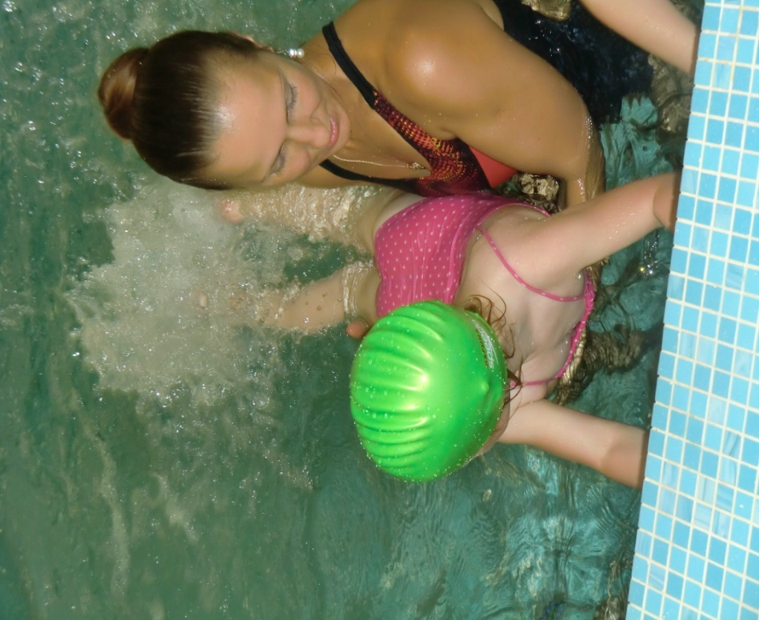

**Первый год обучения.  *Младшая группа.***

Младший дошкольный возраст – возраст активного приобщения к воде, подготовки к занятиям плаванием. С самого начала детей знакомят с основными правилами: входить в воду по разрешению педагога, не стоять в воде без движения, не мешать друг другу купаться, не толкать друг друга, не бегать, не кричать, по команде преподавателя быстро выходить из воды.

После того как дети научились самостоятельно входить в воду, надо приучать их к простейшим передвижениям и продвижениям.

Основные задачи начального обучения плаванию на данном этапе включают в себя игры с игрушками, все виды ходьбы: по одному, группой, вдоль бортика, на носках, по кругу и т.д., бега: в произвольном и заданном направлении, с высоким подниманием коленей, убегать и догонять и т.д., прыжков: на двух ногах на месте, продвигаясь вперёд, в длину с места, подпрыгивать высоко и погружаться в воду, упражнения на задержку дыхания.

Дети младшей группы должны освоить погружение под воду. При обучении детей младшего дошкольного возраста плаванию большое внимание уделяется начальному этапу формирования правильных навыков. На занятиях в младшей группе дети обучаются держаться на поверхности воды (всплывать, лежать, скользить) хотя бы в течение непродолжительного времени, тем самым получая представление о выталкивающей и поддерживающей силе воды, кроме того, дети должны самостоятельно научиться выполнять вдох – выдох в воду несколько раз.

Это связано с тем, что первоначально созданные и закрепленные навыки, они не разрушаются полностью и впоследствии могут проявиться. При неправильно сформированных навыках в плавании (скольжении) движения выполняются неэкономно, и это затрудняет весь дальнейший процесс обучения. Переучивать детей очень сложно.

К концу учебного года дети младшей группы в воде должны уметь: свободно перемещаться в воде (ходить, бегать, прыгать), доставать со дна игрушки, погружаться в воду с открытыми глазами; делать выдохи в воду (3-4 раза). Задерживать дыхание минимум на 5 секунд.

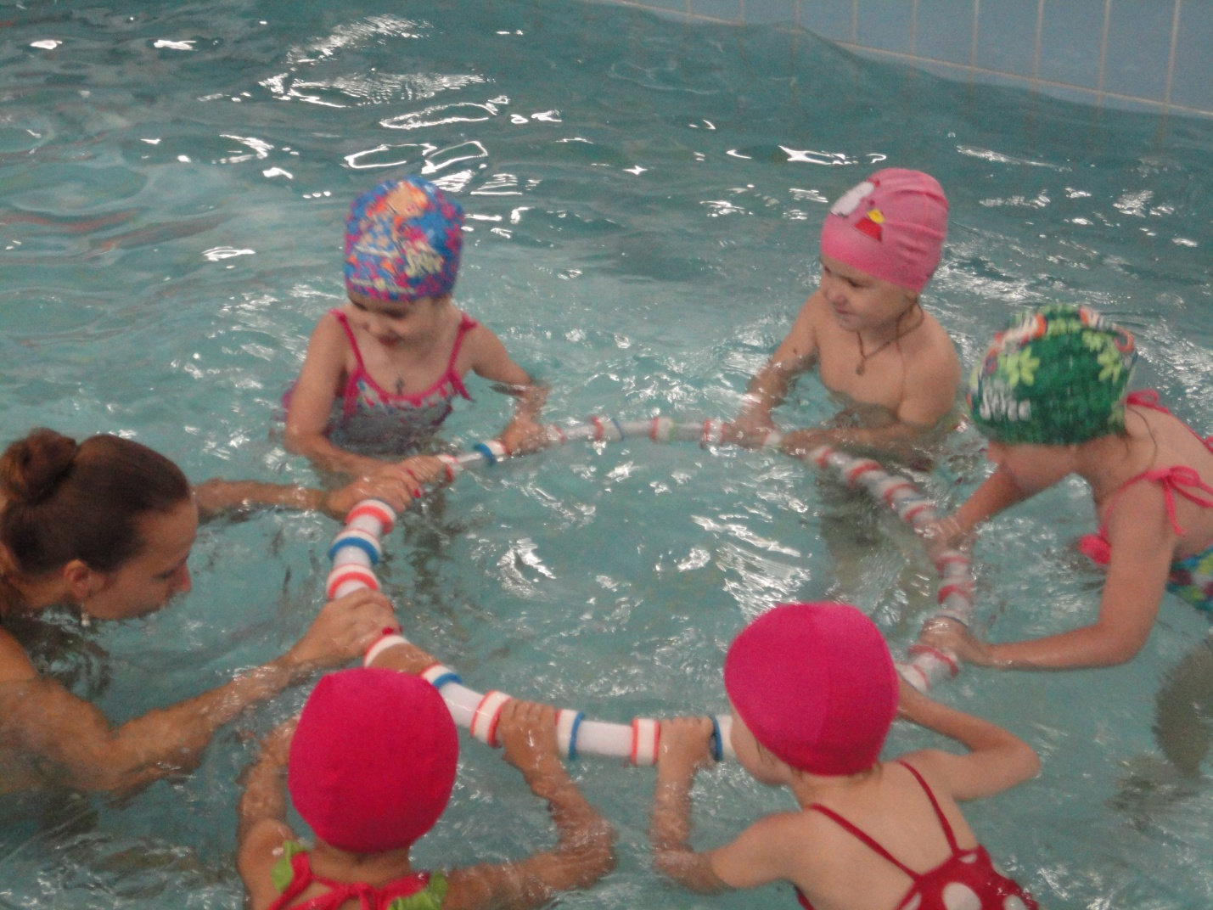

**Второй год обучения. *Средняя группа.***

У детей пятого года жизни закрепляются умения и навыки плавания, приобретённые в младшем возрасте. Для их совершенствования важно, чтобы упражнения усложнялись, повышались требования к самостоятельности детей.

На занятиях в средней группе дети обучаются держаться на поверхности воды (всплывать, лежать, скользить) хотя бы в течение непродолжительного времени, тем самым получая представление о выталкивающей поддерживающей силе воды, кроме того, дети должны научиться, самостоятельно выполнять вдох – выдох в воду несколько раз.

С учетом основных задач обучения плаванию мы включаем на данном этапе игры с игрушками, включая все виды ходьбы, бега и прыжков (упражнения усложняются по мере их усвоения детьми). Занятие начинается с ОРУ на суше или в воде (упражнения должны быть энергичными). Количество повторений упражнений и игр, их интенсивность увеличивается по мере овладения навыками. Дозировка упражнений для мальчиков и девочек пятого года жизни одинакова. В средней группе идёт обучение лежанию на воде, всплытию, скольжению. В обучении плаванию используются разнообразные игры, подготовительные и подводящие упражнения. С большинством упражнений дети знакомятся вначале на суше, а потом разучивают их в воде. Также идёт обучение таким упражнениям как «Стрела», «Медуза», «Поплавок», «Звезда». При обучении детей среднего дошкольного возраста уделяется большое внимание формированию правильных навыков плавания.

При неправильно сформированных навыках в плавании (скольжении) движения выполняются неэкономно, и это затрудняет весь дальнейший процесс обучения. К концу учебного года дети средней группы в воде должны уметь: доставать со дна игрушку, погружаясь в воду с открытыми глазами; делать выдох в воду (5-6 раз); скользить на груди; выполнять упражнение «поплавок» (3-4раза); с помощью взрослого лежать на спине.

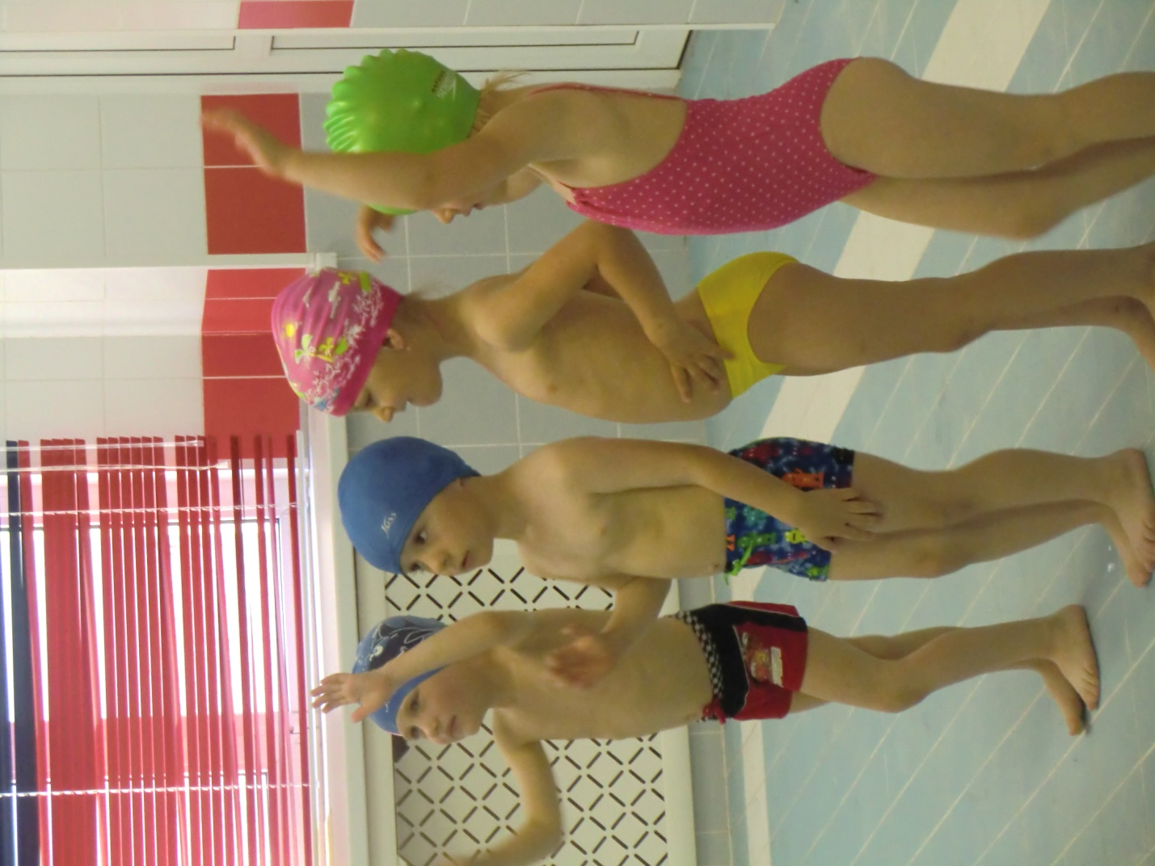

**Третий год обучения. *Старшая группа.***

В старшей группе начинается новый этап в обучении: осваиваются умения и навыки определённых способов плавания, разучивается их техника. Желательно чтобы дети овладели техникой плавания кролем на груди и на спине. В играх и упражнениях воспитывается самостоятельность, сдержанность, организованность и умение использовать приобретённые навыки. У детей старшей группы идёт совершенствование умений и навыков, приобретенных на занятиях в средней группе. Упражнения в воде и игры выполняются без поддержки взрослого. Преподаватель находится с детьми в бассейне при разучивании сложно-координационных движений.

В старшей группе продолжается совершенствование скольжения с задержкой дыхания, совершенствование упражнений «Стрела», «Медуза», «Поплавок», «Звезда», знакомство со спортивными видами плавания. Особое внимание обращается на работу рук при плавании разными способами, согласование работы рук с дыханием. На каждом занятии прорабатываются все плавательные движения, которые разучивались в средней группе.

Последовательность выполнения упражнений для обучения плаванию сохраняется в работе с детьми всех возрастных групп. Процесс обучения старших дошкольников уплотняется, интенсивнее становится формирование навыков подготовительных к плаванию движений. Переход к упражнениям, помогающим овладеть техникой плавания кролем на груди и на спине можно начинать раньше. 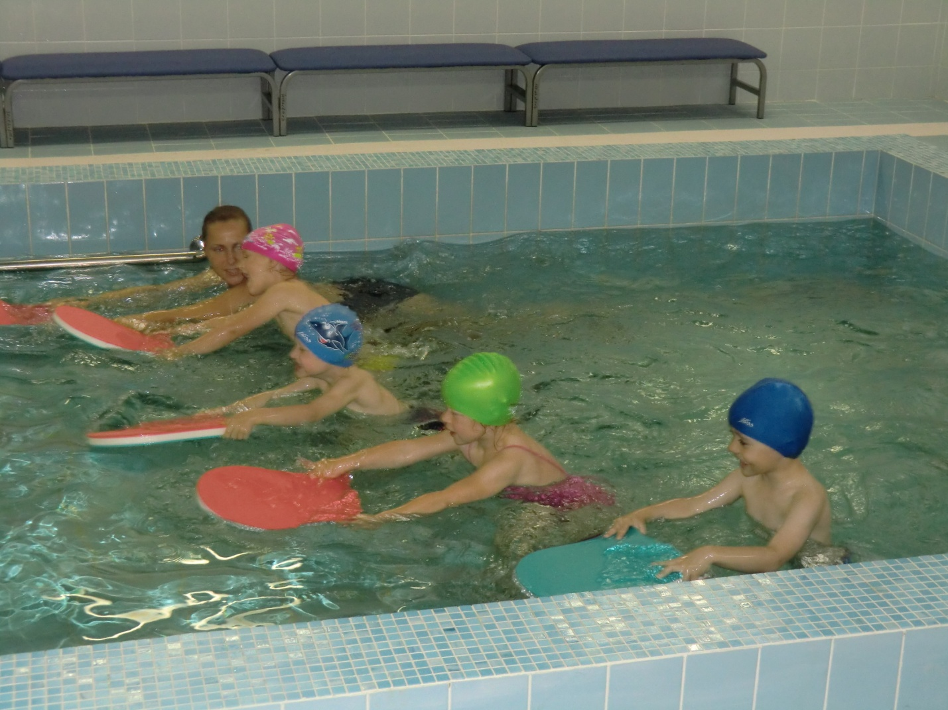

**Четвёртый год обучения. *Подготовительная группа.***

В подготовительной группе завершается обучение плаванию в детском саду. Но это не означает, что они полностью овладели правильной техникой способов плавания. Большинство детей осваивает плавание кролем на груди и на спине в общих чертах. В группах детей подготовительного возраста осваиваются умения и навыки определенных способов плавания, разучивается их техника. Если ребенок продолжает занятия, перейдя из старшей группы в подготовительную группу, то порядок их проведения остается прежним, но увеличивается количество упражнений и интенсивность их выполнения. В играх и упражнениях воспитывается самостоятельность, сдержанность, организованность, умение использовать приобретенные навыки. Процесс обучения старших дошкольников уплотняется, интенсивнее становится формирование навыков подготовительных упражнений. Использование игр – эстафет и включение элементов соревнования с установкой на лучшее качество выполнения позволяет создать эмоциональное отношение ребенка к выполняемому заданию. Основным показателем успешной реализации программы является устойчивое позитивно – эмоциональное отношение ребенка к воде, (наблюдение за ребенком), позитивное восприятие занятий по плаванию, а также сформированные двигательные навыки (выполнение диагностических заданий).